- OBJET TECHNIQUE ET OBJET NATUREL
Classer ces objets en 2 familles, objets naturels, objets techniques dans le tableau en reportant les repères.

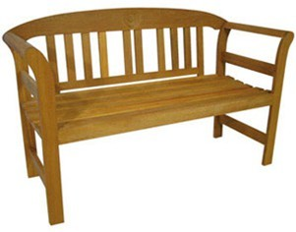

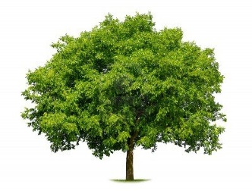

❷ ❹

❶
❸

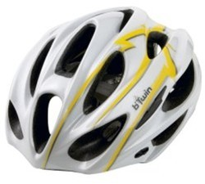
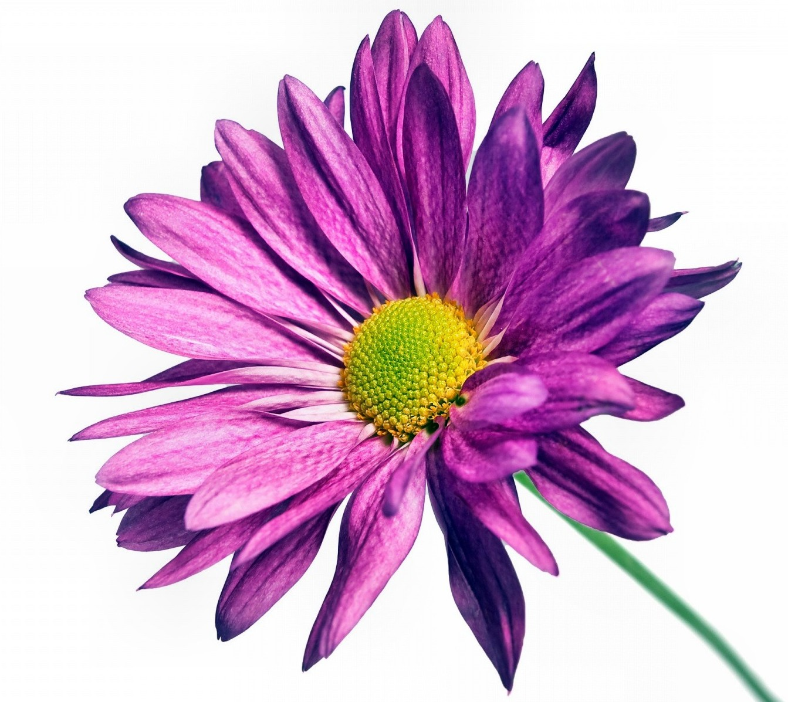
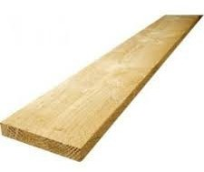
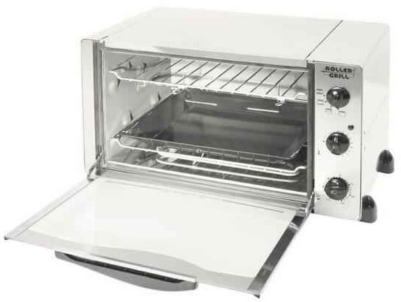
❺ ❻ ❼ ❽

Objets naturels
Objets techniques

Remarque : Que pouvez-vous dire de ❶ et ❼ par rapport à ❸ ?
…..............................................................................................................................................................................................
…..............................................................................................................................................................................................
................................................................................................................................................................................................

Relier par des traits les caractéristiques à chacune des familles d'objet.
Liste des caractéristiques

- Constitué de plusieurs pièces

- Constitué de plusieurs matériaux

Objets naturels ●

Objets techniques ●

  - Constitué d'un seul matériau

  - Naturel

  - Transformé par l'Homme

  - Non transformé par l'Homme

– Exercice d’application

1
Replacer les bonnes étiquettes sous les bonnes images.


Entourer d'un cercle rouge les objets qui peuvent servir de moyens de transport.
2

Entourer d'une couleur verte les objets naturels,
3

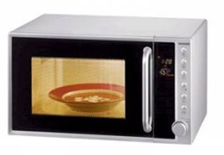
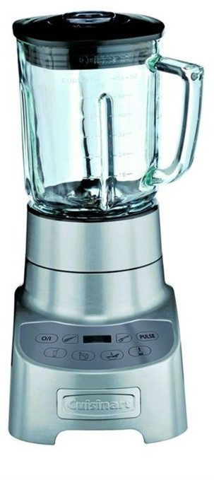
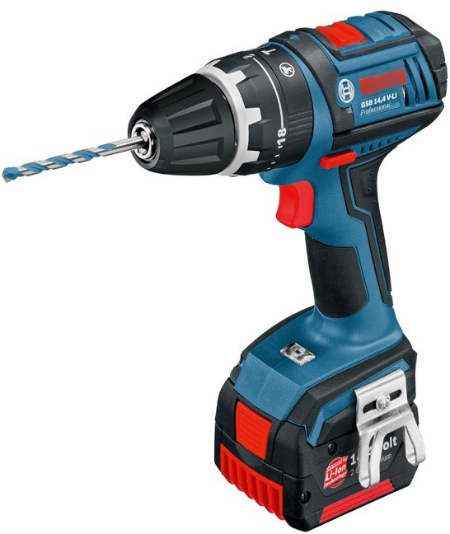

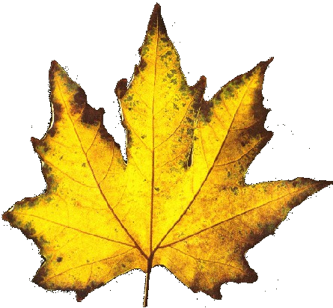

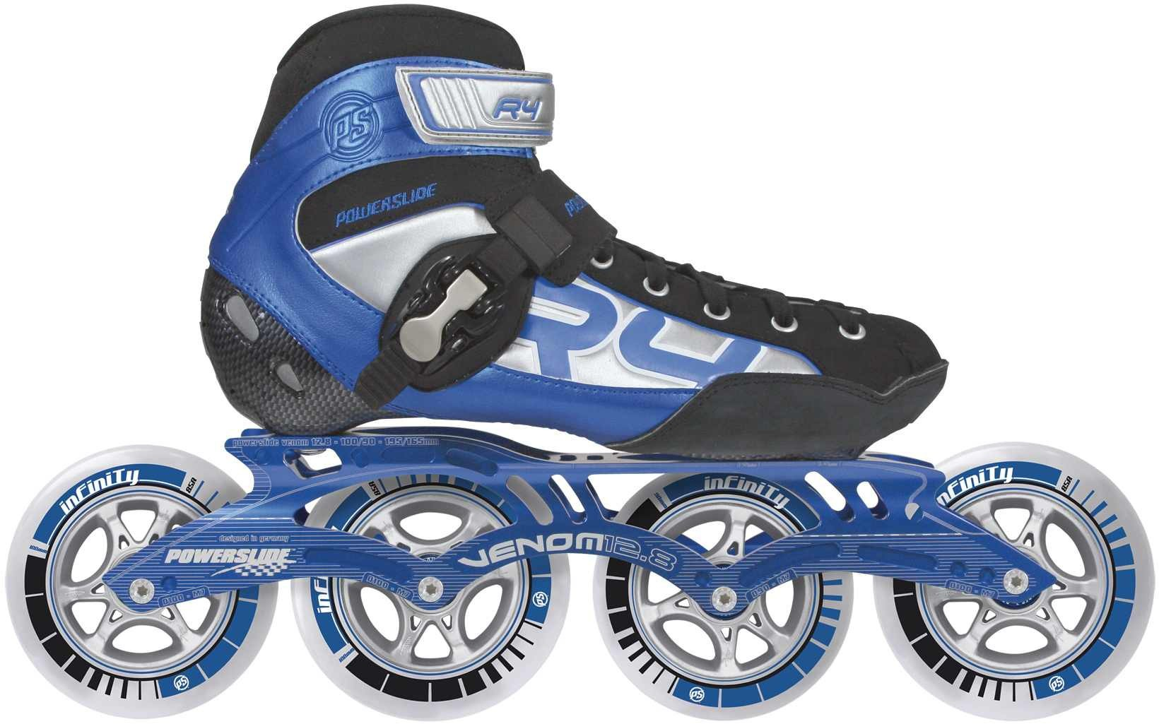
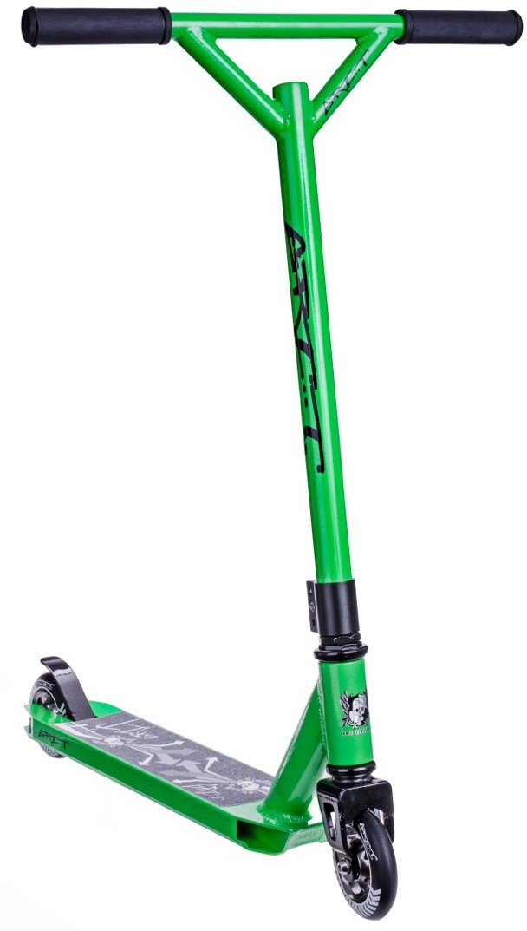
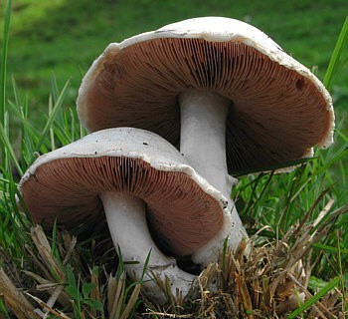
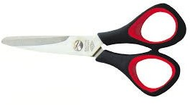

Champignon

Four à micro-ondes

Mixeur

Paire de ciseaux

Perceuse électrique

Feuille

Trottinette

